Markdown 使用语法

1. 标题 1
2. 列表 1
3. 引用 2
4. 链接和图片 3
5. 粗体和斜体 3
6. 表格 4
7. 代码块 4
8. 分割线 4

标题
注意:#后有空格

# 一级标题
## 二级标题
### 三级标题
#### 四级标题
##### 五级标题
###### 六级标题
示例:
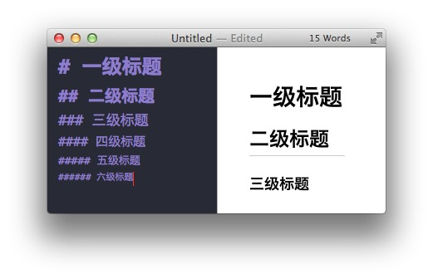

列表

2.1 无序列表
- 文本
- 文本
- 文本
...
或者
* 文本内容
* 文本内容
* 文本内容
...

2.2 有序列表

注意:符号文字之间加空格

- 第一列
- 第二列
- ...

示例:
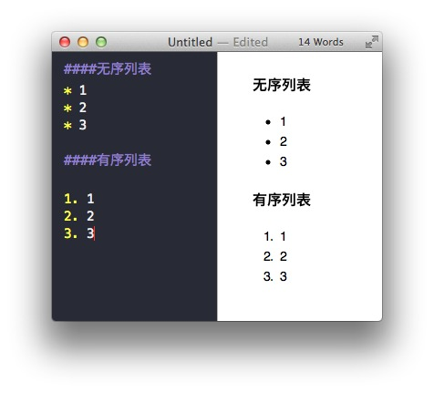

引用

注意: >与引用之间有空格

> 这是引用
示例:
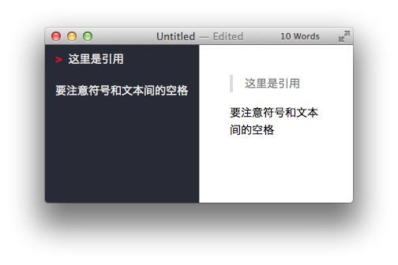

链接和图片

4.1 链接
[]()
[链接要显示的内容]

4.2 图片
![](){ImgCap}{ImgCap}

插入图片的地址需要图床，这里推荐围脖图床修复计划 与 CloudApp 的服务，生成URL地址即可
示例:
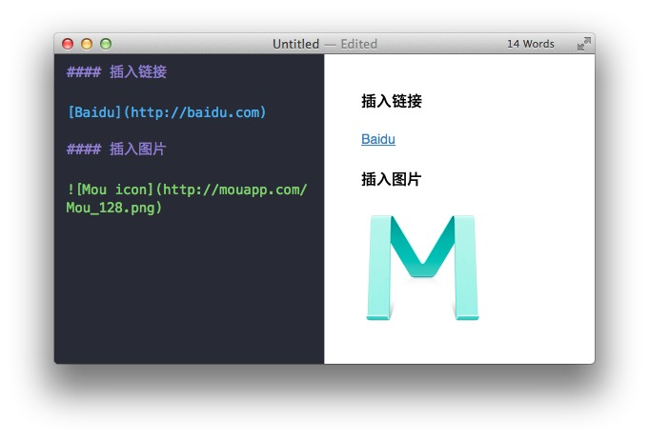

粗体和斜体

5.1 粗体
* 粗体 *

5.2 斜体
** 斜体 **

表格
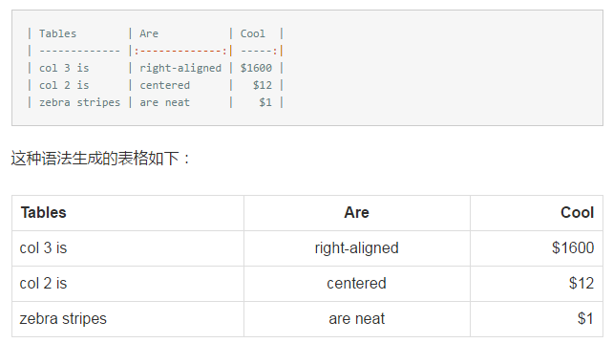

代码块
` 代码块 `
用反引号包裹代码段
```js
代码
....

```
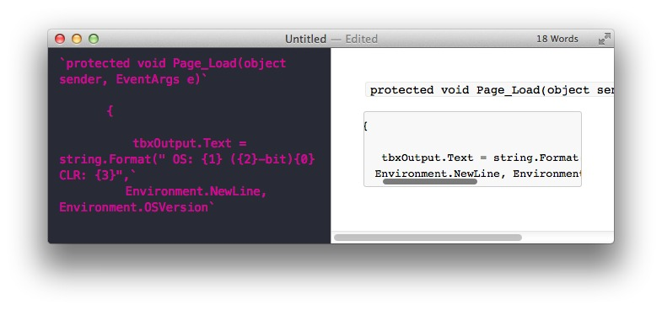

分割线
*** (3个引号)

